- ТРЕБОВАНИЯ ПО ОФОРМЛЕНИЮ КОНТРОЛЬНОЙ РАБОТЫ
Объем контрольной работы 5 - 6 страниц. При этом рекомендуется при ответе на вопросы придерживаться следующего соотношения:
- теоретические вопросы по 2,5 стр. на каждый;
- расчетное задание – 1 стр.
Оформление работы должно соответствовать ГОСТ 7.32-2001 «Отчет о научно-исследовательской работе. Структура и правила оформления».
После изложения теоретических вопросов, студент приводит список используемой литературы, оформляемый в соответствии с:
- ГОСТ 7.1-2003 «Система стандартов по информации, библиотечному и издательскому делу. Библиографическая запись. Библиографическое описание. Общие требования и правила составления» (введен в действие Постановлением Государственного комитета Российской Федерации по стандартизации и метрологии от 25.11.2003 № 332-ст);
- ГОСТ 7.80-2000 «Система стандартов по информации, библиотечному и издательскому делу. Библиографическая запись. Заголовок. Общие требования и правила составления» (введен в действие Постановлением Государственного комитета Российской Федерации по стандартизации и метрологии от 06.10.2000 № 253-ст);
- ГОСТ 7.82-2001 «Система стандартов по информации, библиотечному и издательскому делу. Библиографическая запись. Библиографическое описание электронных ресурсов» (введен в действие Постановлением Государственного комитета Российской Федерации по стандартизации и метрологии от 04.09.2001 № 369-ст).
В случае дословного заимствования студент должен поставить ссылку на цитируемый источник
Схемы, таблицы, графики, диаграммы располагаются после текста, в котором они упоминаются впервые, или на следующей странице. Иллюстрации следует нумеровать арабскими цифрами сквозной нумерацией (то есть по всему тексту) - 1,2,3.
Пример оформления рисунка:
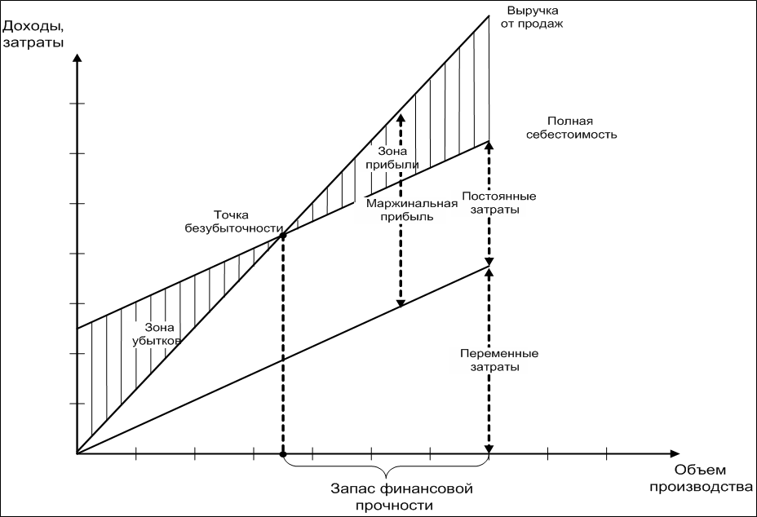

Рисунок 1 - Графический способ определения точки безубыточности
При наличии в работе таблицы ее наименование должно располагаться над таблицей без абзацного отступа в одну строку. Таблицу, как и рисунок, располагать непосредственно после текста, в котором она упоминается впервые, или на следующей странице. Таблицы в тексте следует нумеровать сквозной нумерацией арабскими цифрами по всему тексту (1, 2, 3 и т.д.).
Если таблица имеет заголовок, то он пишется с прописной буквы, и точка в конце не ставится. Разрывать таблицу и переносить часть се на другую страницу можно только в том случае, если целиком не умещается на одной странице. При этом на другую страницу переносится и шапка таблицы, а также заголовок «Продолжение таблицы».
Пример оформления таблицы:
Таблица 2 – Платежный календарь
№  п/п | Наименование статей | Месяцы
 |  | 1 | 2 | 3 | … | 12
 | ПЛАТЕЖИ
1 | За сырье, материалы, топливо, электроэнергию
 | товары, услуги
2 | Финансовые вложения
3 | Платежи в бюджет и внебюджетные фонды
4 | Проценты за кредит
5 | Оплата труда
6 | Перечисление средств в депозиты
7 | Погашение кредита
8 | Авансы выданные
9 | Прочие
 | ИТОГО ПЛАТЕЖИ
 | ПОСТУПЛЕНИЯ СРЕДСТВ
1 | За реализованную продукцию
2 | За реализованные ценные бумаги
3 | Авансы полученные
4 | Возврат депозитов
5 | Ссуды полученные
6 | Прочие
 | ИТОГО ПОСТУПЛЕНИЯ
 | Превышение платежей над поступлениями
 | Превышение поступлений над платежами
На все приведенные в работе рисунки и таблицы должны быль ссылки. Например, см. рис.1 или результаты приведены в табл.2.
В контрольной работе используются ссылки в форме подстрочных сносок. Они оформляются внизу страницы, на которой расположен текст, например, цитата. Для этого в конце текста (цитаты) ставится цифра или звездочка, обозначающая порядковый номер сноски на данной странице.
Например:
«Управление капиталом направлено на обеспечение финансовыми ресурсами текущих и перспективных видов деятельности предприятия в соответствии со стратегией ее развития»¹.
____________________
Лукасевич И.Я. Финансовый менеджмент: учебник / Лукасевич И.Я.- 3-е изд., перераб. И доп.-М.: Эксмо,2013.-С.21.

Нумерация подстрочных сносок может быть сквозной по всему тексту письменной работы.

Вариант 7
- Управление прибылью организации.
- Организация налогового планирования на предприятии.
- Задание. Составить калькуляцию полной и производственной себестоимости 100 женских костюмов, определить прибыль, оставшуюся в распоряжении предприятия, прибыль от реализации 1 костюма.
Известны следующие данные:
1. Стоимость верхней ткани - 115 000 руб.;
2. Подкладка шелковая - 12 000 руб.;
3. Фурнитура - 10 000 руб.;
4. Плечики - 5 000 руб.;
5. Корсажная тесьма - 3 000 руб.;
6. Возвратные отходы - 4 000 руб.;
7. Топливо и электроэнергия на технологические цели - 1 000 руб.;
8. Основная зарплата производственных рабочих - 30 000 руб.;
9. Дополнительная заработная плата - 5 000 руб.;
10. Страховые взносы - 30 %;
11. Расходы на содержание и эксплуатацию оборудования – 58 % от заработной платы производственных рабочих;
12. Цеховые расходы:
12.1. Затраты на содержание помещений - 300 руб.;
12.2. Заработная плата цехового персонала - 2 000 руб.;
13. Общехозяйственные расходы - 48% от заработной платы производственных рабочих;
14. Внепроизводственные расходы - 0,3% от производственной себестоимости.

Древинг С.Р., Головецкий Н.Я Методические указания по выполнению курсовой работы для студентов, обучающихся по основной образовательной программе подготовки бакалавров для направления 080200.62 – «Менеджмент» (профиль «Финансовый менеджмент») /Древинг С.Р., Головецкий Н.Я:. — М.: Финансовый университет при Правительстве Российской Федерации, кафедра «Финансовый менеджмент», 2015 — 29 с.

